Шабаков Ильвар, 09-822

Лабораторная работа 5. Отчет.

# Манипулирование изображением

# Цель:

Научиться в коде Python с использованием внешней библиотеки PIL копировать изображение, изменять размеры изображения , вырезать кусок изображения и изменять размеры вырезанного куска, вращать изображение.

Задание 1.

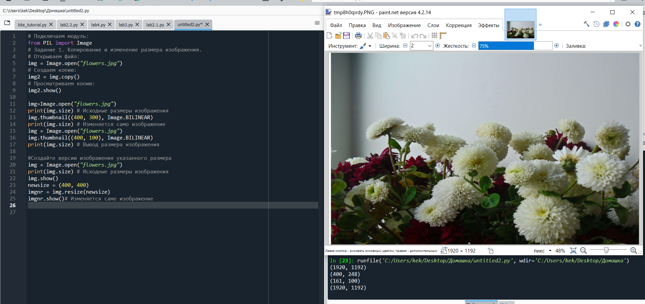

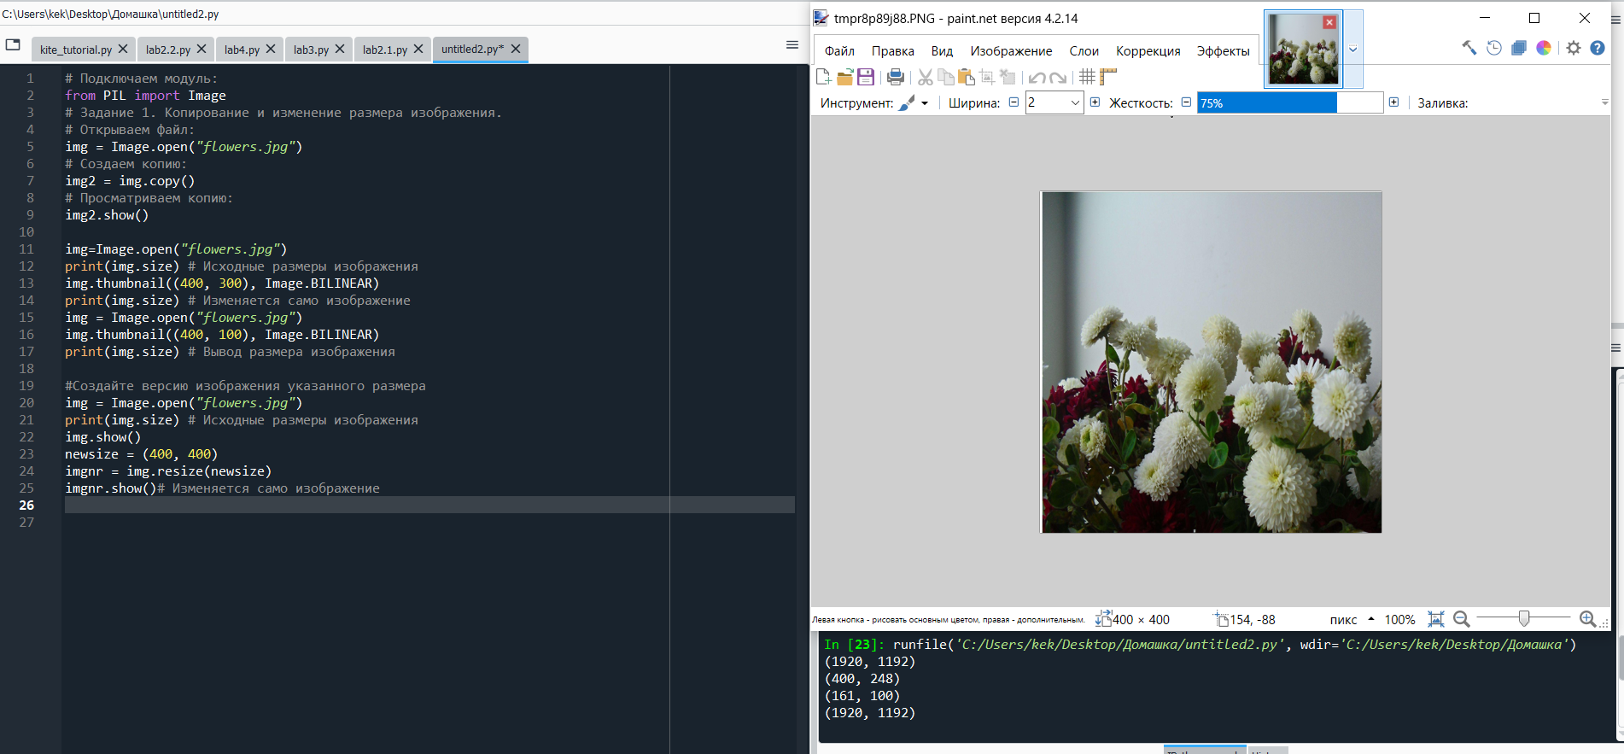

from PIL import Image

# Задание 1.

# Открываем файл:

img = Image.open("flowers.jpg")

# Создаем копию:

img2 = img.copy()

# Просматриваем копию:

img2.show()

img=Image.open("flowers.jpg")

print(img.size) # Исходные размеры изображения

img.thumbnail((400, 300), Image.BILINEAR)

print(img.size) # Изменяется само изображение

img = Image.open("flowers.jpg")

img.thumbnail((400, 100), Image.BILINEAR)

print(img.size) # Вывод размера изображения

#Создайте версию изображения указанного размера

img = Image.open("flowers.jpg")

print(img.size) # Исходные размеры изображения

img.show()

newsize = (400, 400)

imgnr = img.resize(newsize)

imgnr.show()# Изменяется само изображение

Задание 2.

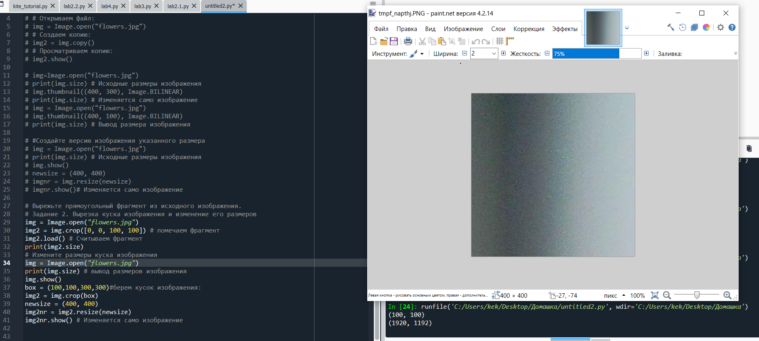

# Задание 2

img = Image.open("flowers.jpg")

img2 = img.crop([0, 0, 100, 100]) # помечаем фрагмент

img2.load() # Считываем фрагмент

print(img2.size)

# Измените размеры куска изображения

img = Image.open("flowers.jpg")

print(img.size) # вывод размеров изображения

img.show()

box = (100,100,300,300)#берем кусок изображения:

img2 = img.crop(box)

newsize = (400, 400)

img2nr = img2.resize(newsize)

img2nr.show() # Изменяется само изображение

Задание 3.

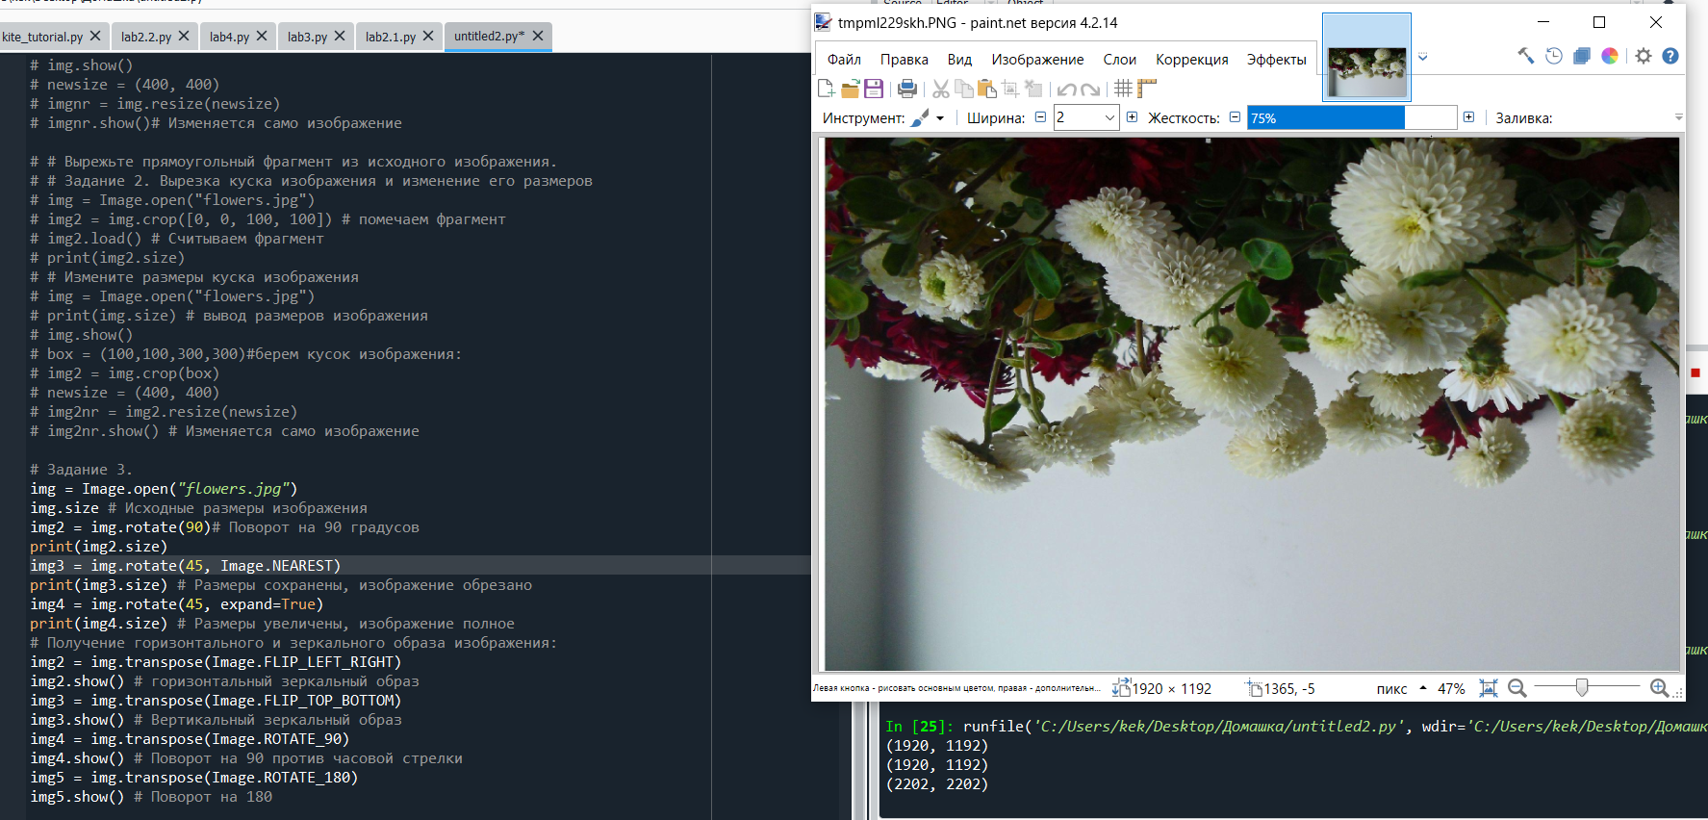

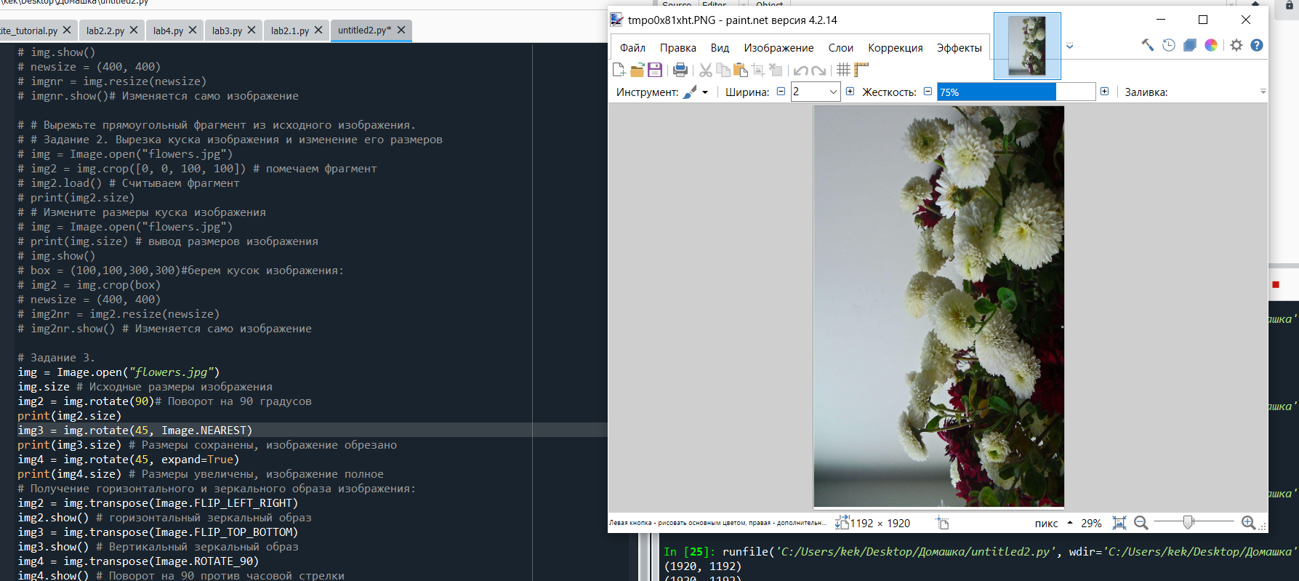

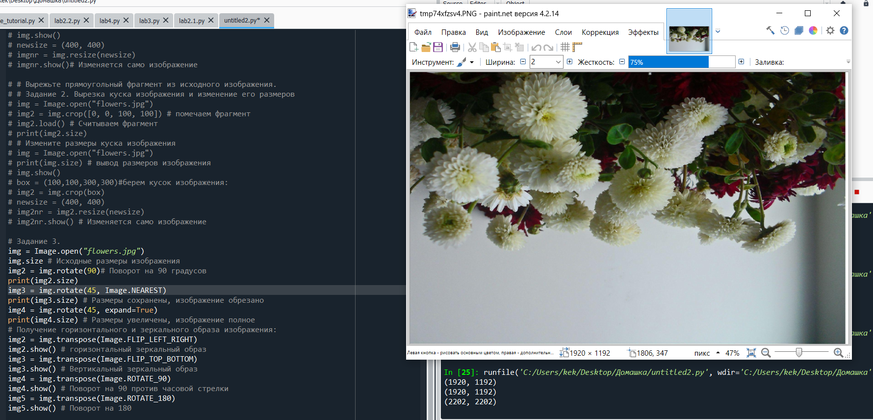

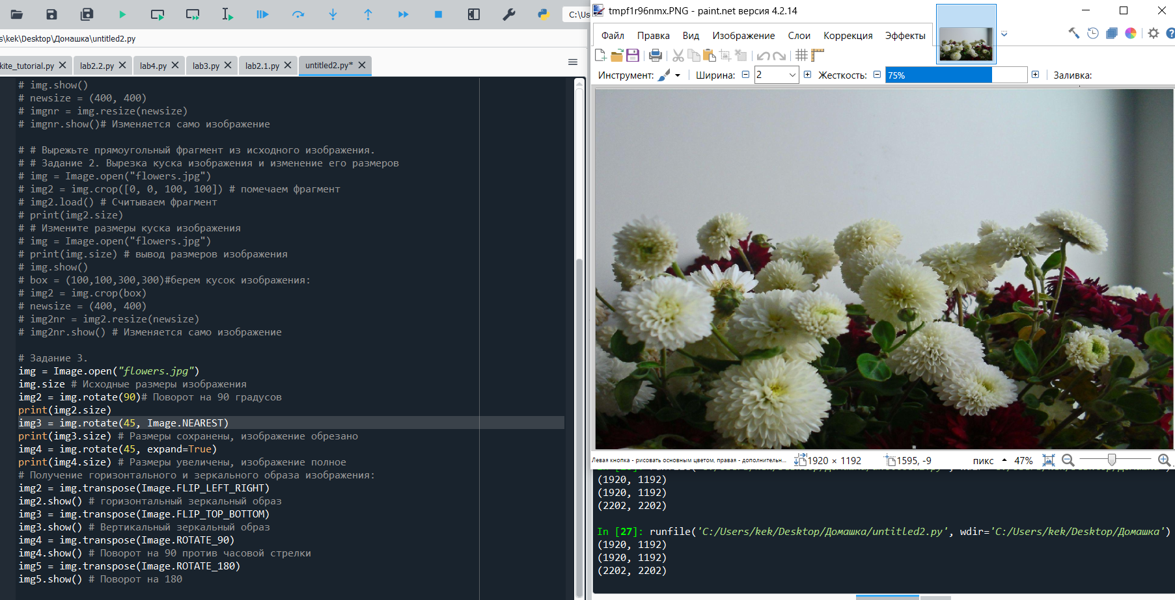

# Задание 3.

img = Image.open("flowers.jpg")

img.size # Исходные размеры изображения

img2 = img.rotate(90)# Поворот на 90 градусов

print(img2.size)

img3 = img.rotate(45, Image.NEAREST)

print(img3.size) # Размеры сохранены, изображение обрезано

img4 = img.rotate(45, expand=True)

print(img4.size) # Размеры увеличены, изображение полное

# Получение горизонтального и зеркального образа изображения:

img2 = img.transpose(Image.FLIP_LEFT_RIGHT)

img2.show() # горизонтальный зеркальный образ

img3 = img.transpose(Image.FLIP_TOP_BOTTOM)

img3.show() # Вертикальный зеркальный образ

img4 = img.transpose(Image.ROTATE_90)

img4.show() # Поворот на 90 против часовой стрелки

img5 = img.transpose(Image.ROTATE_180)

img5.show() # Поворот на 180